**PROCESO DE GESTIÓN DE FORMACIÓN PROFESIONAL INTEGRAL**

**FORMATO GUÍA DE APRENDIZAJE**

1. **IDENTIFICACIÓN DE LA GUIA DE APRENIZAJE:** GUÍA **TRI**

* Denominación del Programa de Formación: **TECNÓLOGO EN ANÁLISIS DESARROLLO DE SISTEMAS DE INFORMACIÓN**
* Código del Programa de Formación: **228106**
* Nombre del Proyecto: **Administración De Bases De Datos Para Gestión De Procesos Educativos Del CEET.**
* Fase del Proyecto: **Análisis.**
* Actividad de Proyecto: **Sistema Integral Web Para Gestión De Procesos Educativos Del Ceet.**
* Competencia: **220501006 - Especificar los requisitos necesarios para desarrollar el sistema de información de acuerdo con las necesidades del cliente.**
* Resultados de Aprendizaje Alcanzar: **220501006-01 Aplicar las técnicas de recolección de datos, diseñando los instrumentos necesarios para el procesamiento de información, de acuerdo con la situación planteada por la empresa.**
* Duración de la Guía: **30 HORAS**

1. **PRESENTACIÓN**

Actualmente en las empresas son usadas gráficamente los procesos o acciones relacionadas que dar forma e interacción en cada una de las áreas que conforman la empresa, por lo tanto se implementó los MAPAS DE PROCESOS como una alternativa gráfica.

1. **FORMULACION DE LAS ACTIVIDADES DE APRENDIZAJE**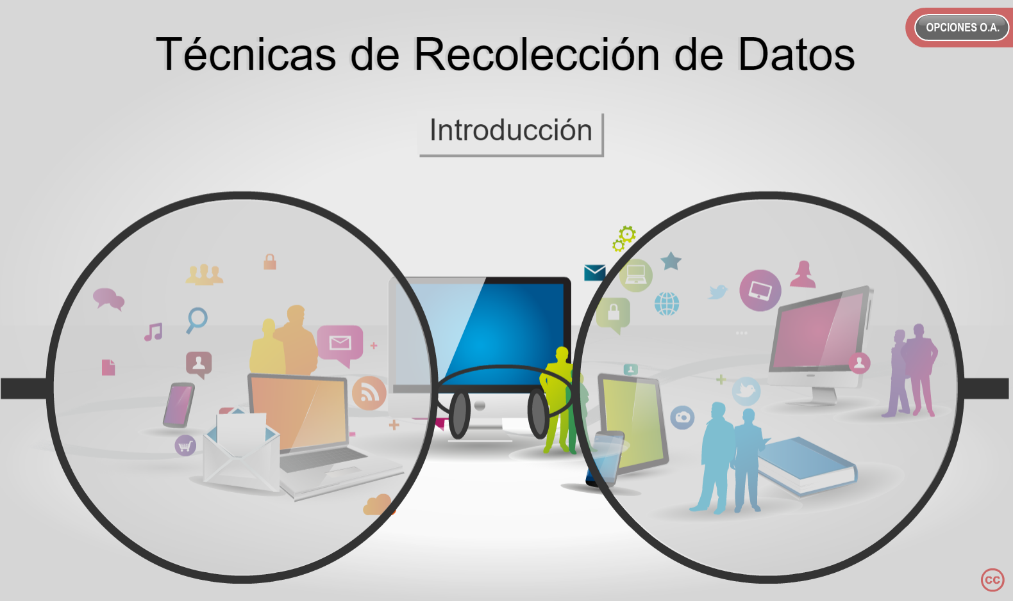

**Actividades de Reflexión inicial.**

* 1. **- Material de apoyo y conceptos:** *Realizar la lectura del material de apoyo suministrado por el instructor y que se puede encontrar en el material de apoyo.*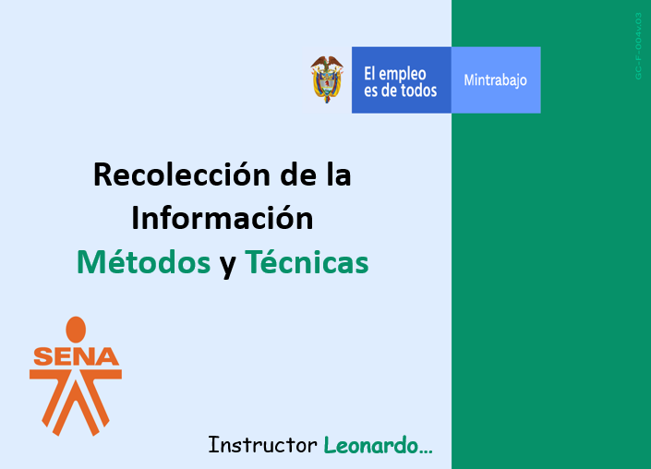

**Actividades de contextualización e identificación de conocimientos necesarios para el aprendizaje.)**

* 1. **– Investigación:** Para poder continuar con la actividad propuesta para esta guía es necesario realizar la siguiente investigación.

1. Definición de recolección de datos.

RTA: Es proceso de reunir (recolectar, recoger) una información o dato, lo cual es una información que permita generar un verdadero conocimiento.

1. Cuáles son las técnicas de recolección de datos.

RTA: Las técnicas de recolección de datos son:

* Entrevistas
* La encuesta
* La observación
* Diccionario de datos
* Diagrama de flujo

1. Elabore un algoritmo para obtener una entrevista.

RTA: Los diagramas se van a encontrar en las imágenes con su respectiva solución.

1. Cuáles son las ventajas de una entrevista personal.

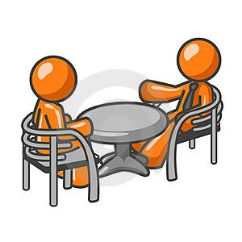RTA: Le entrevista personal tiene como ventaja que el entrevistador pueda dirigir el comportamiento del entrevistado, lo cual permite obtener mejores entrevistas en vez de a través de correo o por vía telefónica.

Otra ventaja de la entrevista personal es la profundización y los detalles de la información que se le puede obtener.

Otra ventaja de la entrevista personal es que el entrevistador tiene mayor control sobre el entrevistado, respecto a otros métodos, además se puede ampliar y aclarar las preguntas.

1. Elabore un cuadro comparativo en que incluye las ventajas y desventajas de una entrevista personal, entrevista por teléfono, por correo.

|  |  |
| --- | --- |
| **ENTREVISTA PERSONAL** | |
| **VENTAJAS** | **DESVENTAJAS** |
| Contratar persona adecuada | Es difícil obtener información confidencial. |
| 100% éxito en la contratación | Se limita la posibilidad se profundiza en un tema que emerja durante la entrevista |
| Personal comprometido con la organización | El entrevistador puede ejercer influencias |
| Evitar costos | Difícil acceso a ciertas poblaciones o segmentos de clientes |

|  |  |
| --- | --- |
| **ENTREVISTA POR LLAMADA** | |
| **VENTAJAS** | **DESVENTAJAS** |
| **Reducido coste** | **Tasa de respuestas es muy baja** |
| **Diversidad de encuestados** | **Restricciones a la hora de elaborar el cuestionario** |
| **Ahorro en tiempo** | **Poca fiabilidad de las respuestas** |

|  |  |
| --- | --- |
| **ENTREVISTA POR CORREO** | |
| **VENTAJAS** | **DESVENTAJAS** |
| Son una excelente opción para obtener testimonios de personajes que disponen de poco tiempo. | Muchas fuentes están prefiriendo las entrevistas por correo electrónico a una llamada telefónica o un encuentro en persona. |
| Permiten que el periodista trabaje más rápido ya que no se invierte tiempo en la transcripción. | No generan una conversación con el entrevistado. |
| Ayudan a obtener respuestas precisas. | Hay entrevistados que no contestan preguntas del listado planteado por el periodista. |
| Con ellas se obtiene testimonios de fuentes que viajan constantemente. | No permiten que se obtenga material fotográfico de la entrevista (lo que obliga a utilizar una imagen de archivo para ilustrar la nota). |

1. En qué consiste y como se aplican las siguientes técnicas de recolecciones información

* Encuesta
* Entrevista
* Observación
* Diccionario de Datos
* Diagrama de Flujo

RTA: **ENCUENTA:** Es una técnica que se usa con fines cuantitativos. Es decir, para saber qué con exactitud qué porcentaje de la población piensa bien mal sobre determinado tema o personaje; o para saber si están de acuerdo con alguna las políticas del gobierno, etc.

**ENTREVISTA:** Se utiliza para obtener información en forma verbal, a través de preguntas que propone el entrevistador.

La entrevista debe entenderse como un intercambio de información que se efectúa cara a cara, es decir, entre el entrevistador y el entrevistado.

**OBSERVACION:** Otra técnica útil para recolectar información consiste en observar a las personas cuando efectúan su trabajo o alguna labor cotidiana. Como técnica de investigación, la observación tiene amplia aceptación científica.

**DICCIONARIO DE DATOS:**Es un listado organizado de todos los datos pertinentes al sistema con definiciones precisas y rigurosas para que tanto el usuario como el analista tengan entendimiento en común en todas las entradas, salidas, componentes y cálculos.

**DIAGRAMA DE FLUJO:**El diagrama de flujo o también diagrama de actividades es **una manera de representar gráficamente un algoritmo o un proceso** de alguna naturaleza, a través de una serie de pasos estructurados y vinculados que permiten su revisión como un todo.

1. Realice por grupos de proyectos, un crucigrama en un pliego de papel periódico, cartulina o material de su preferencia con 15 términos que se vieron en el material visto y la investigación previa.

**Actividades de apropiación del conocimiento (Conceptualización y Teorización).**

* 1. **– Juegos de Roles:** Siguiendo con el proceso de identificación de los requerimientos de información se desarrollarán las siguientes actividades: 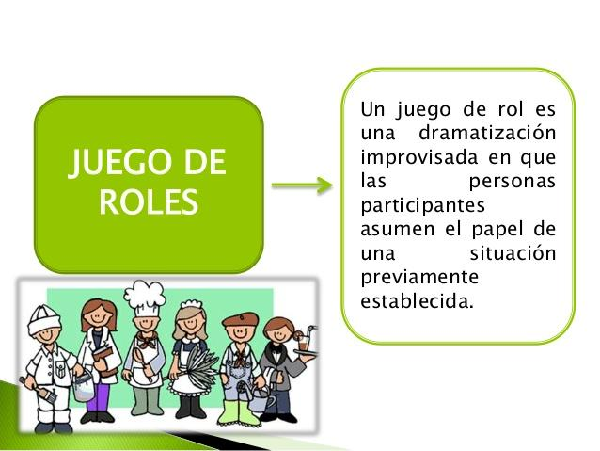

Continuando con el proceso de formación se realizara una dramatización (Juego de Roles) en grupos de 4 o 5 aprendices, el cual por medio de los casos otorgados por el instructor se evidenciara las formas correctas e incorrectas de una implementación de una técnica de recolección de información (TRI) duración de máximo 20 minutos por grupo.

* 1. **– TRI - (Proyectos Individuales):** Según sus proyectos individuales otorgados por el instructor realizar las herramientas de recolección de información e impleméntelas para lograr así identificar en gran parte los requerimientos necesarios para el desarrollo de su proyecto.
* Realizar una presentación en **PowerPoint**, en **Prezi**, **Powtoon** o el software a su gusto, donde se evidencie los siguientes requisitos:

|  |  |
| --- | --- |
| **1.** Nombre del proyecto. | **4.** Técnicas de recolección de información usadas. |
| **2.** Logo y Eslogan (significado). | **5.** Resultados (TRI). |
| **3.** Objetivo General y Especifico. | **6.** Bibliografía. |
|  |  |

* Procedemos en diligenciar el formato (**Formato Anteproyecto del CEET**), que se encuentra en el materia de apoyo - Material Formulación Proyecto Formativo.

**Actividades de transferencia del conocimiento.**

* 1. **– Implementación Proyectos:** Desarrollar **las técnicas de recolección** correspondientes a sus proyectos Grupales realizando la presentación en **PowerPoint** de cada uno de los elementos previamente descritos en la **actividad 3.4**.
  2. **– Cuestionario Kahoot:** Concluyendo el desarrollo de la guía, se implementara la actividad en Kahoot que permitirá recopilar conceptos y terminología de la presente guía – **TRI**.

|  |  |  |
| --- | --- | --- |
| **Evidencias de Aprendizaje** | **Criterios de Evaluación** | **Técnicas e Instrumentos de Evaluación** |
| **Evidencias de Conocimiento :**  **Evidencias de Desempeño:**  **Evidencias de Producto:** | Realiza el informe de análisis del sistema de información requerido, presentando el estado actual de la organización, y proponiendo alternativas de solución, de acuerdo con las normas y protocolos establecidos. | 1. Exposición: técnicas de recolección de información. 2. Socialización información obtenida en las empresas con las técnicas de recolección de información. 3. Informe técnicas de recolección de información. |

**5. GLOSARIO DE TERMINOS**

* **Sesión:** Espacio de tiempo ocupado para una actividad.
* **Sondeo:** Investigación de la opinión de una colectividad acerca de un asunto mediante encuestas realizadas en pequeñas muestras, que se juzgan representativas del conjunto a que pertenecen.
* **Tabular:** Ordenar en filas y columnas las respuestas obtenidas de una encuesta, de tal forma que sea sencilla de analizar.
* **Técnica:** Conjunto de procedimientos y recursos de que se sirve una ciencia o un arte.

**6. REFERENTES BIBLIOGRÁFICOS**

* Gómez, M. (2006). Introducción a la metodología de la investigación científica. Córdoba, Argentina: Brujas.
* Kendall, K. &. (2011). Análisis y Diseño de Sistemas de información. México: Pearson.
* Rodríguez Mogel, E. (2005). Metodología de la investigación. Villahermosa - México: Universidad de Juares, Autónoma de Tabasco.
* Star, R. M. (s.f.). Principios de Sistemas de Información, enfoque Administrativo. Thomson.

**7. CONTROL DEL DOCUMENTO**

|  |  |  |  |  |
| --- | --- | --- | --- | --- |
|  | **Nombre** | **Cargo** | **Dependencia** | **Fecha** |
| **Autor (es)** | Javier Leonardo Pineda Uribe | Instructor | Contratista | 30 de Agosto de 2020 |

**8. CONTROL DE CAMBIOS** (diligenciar únicamente si realiza ajustes a la guía)

|  |  |  |  |  |  |
| --- | --- | --- | --- | --- | --- |
|  | **Nombre** | **Cargo** | **Dependencia** | **Fecha** | **Razón del Cambio** |
| **Autor (es)** |  |  |  |  |  |